«Поликлиническое отделение №5», ул.Дианова, д. 7 Б
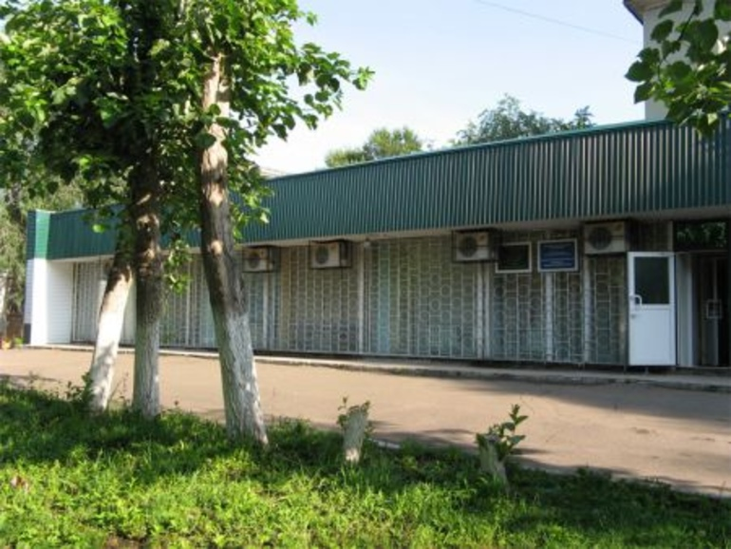
ул.Дианова 7Б
Приветливая и доброжелательная атмосфера, высокий профессионализм сотрудников, комплексный подход к лечению, комфортные условия для пациентов!
График работы врачей составляется еженедельно, его необходимо уточнять по телефону.
Семёнова Наталья Николаевна | Каб.№4
Цветкова Татьяна Ивановна | Каб.№1
Тарасова Марина Викторовна | Декретный отпуск
Иванова Людмила Васильевна | Военкомат
Полещук Анастасия Александровна | Декретный отпуск
Рубцова Евгения Юрьевна | Каб.№5
Масленникова Светлана Вячеславовна | Каб.№5
Соловьёва Анна Сергеевна | Каб.№6
Тимомеева Альфия Шамильевна | Каб.№6
Мишкина Евгения Васильевна | Каб.№5

Уважаемые посетители!
У нас ведётся предварительная запись по телефону.
Мы просим Вас перед посещением нашего отделения звонить по телефону регистратуры
(3812)73-03-79, чтобы уточнить график работы.
График работы врачей поликлинического отделения №5 БУЗОО ККВД, оказывающих платные услуги
Организована работа кабинета анонимного обследования и лечения лиц, больных венерическими и другими болезнями, передаваемыми половым путём.
Тел.(3812) 73-03-79, 73-28-33
Услуги врачебной косметологии.
Запись по тел.(3812) 73-03-79.
Соловьёва Анна Сергеевна-врач дерматокосметолог
Рубцова Евгения Юрьевна- врач дерматокосметолог
Лечение волос и кожи головы.
Запись по тел.(3812) 73-03-79.
Тарасова Марина Викторовна –врач дерматовенеролог, трихолог.
Соловьёва Анна Сергеевна- врач дерматовенеролог, трихолог.
Лечебный и косметический аппаратный педикюр.
Запись по тел.(3812) 73-03-79
Кипаева В.В. - медсестра I категории, мастер аппаратного педикюра.
Неделько Е.В.. - медсестра I категории, мастер аппаратного педикюра.

С целью повышения качества медицинского обслуживания при возникновении конфликтных ситуаций и претензий к организации работы отделения, вы можете обратиться к заведующей отделением Семеновой Наталье Николаевне, кабинет №8,тел.73-28-33.
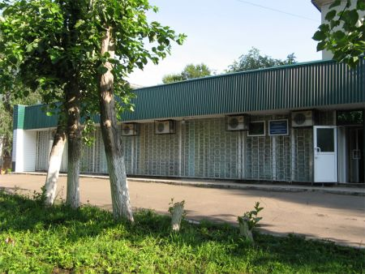
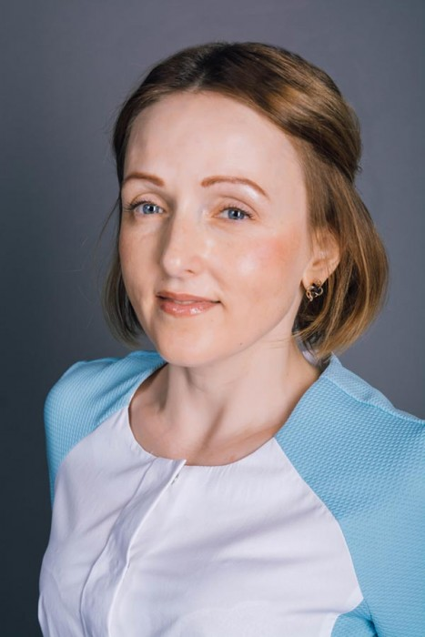
Заведующий отделением, врач дерматовенеролог высшей квалификационной категории
Семенова Наталья Николаевна, тел.: (3812) 73-28-33

Старшая медицинская сестра высшей квалификационной категории
Засобенко Надежда Михайловна

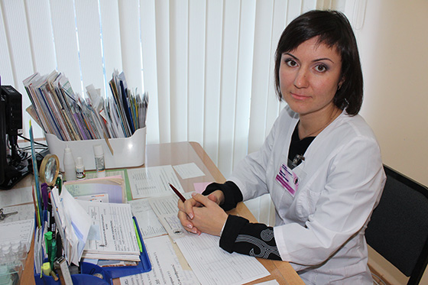
Врач дерматовенеролог, трихолог высшей квалификационной категории -
Тарасова Марина Викторовна

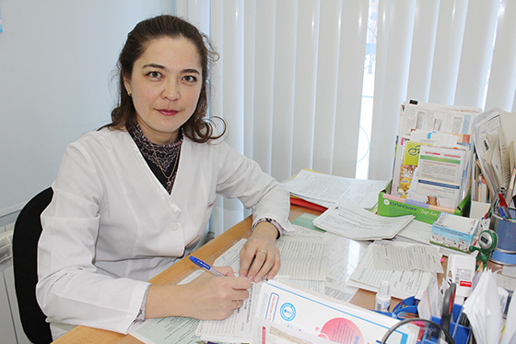
Врач дерматовенеролог первой квалификационной категории -
Тимомеева Альфия Шамильевна

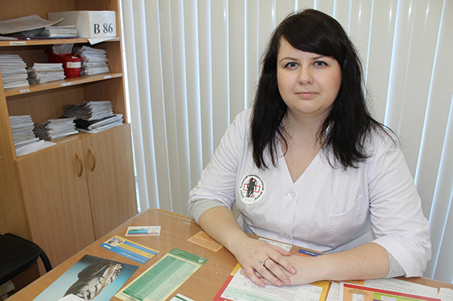
Врач дерматовенеролог второй квалификационной категории - Мишкина Евгения Васильевна

Медицинская сестра высшей квалификационной категории
Горбунова Ирина Петровна

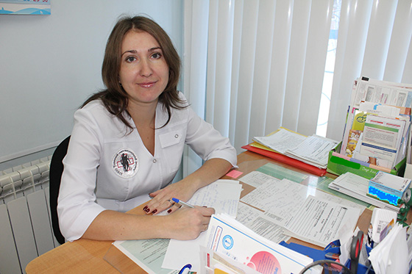
Врач дерматовенеролог, косметолог первой квалификационной категории
Соловьева Анна Сергеевна

Врач дерматовенеролог II квалификационной категории
Полещук Анастасия Александровна

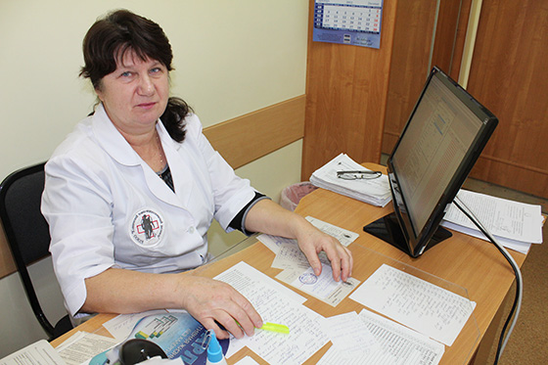
Медицинская сестра первой квалификационной категории
Коноплева Галина Павловна

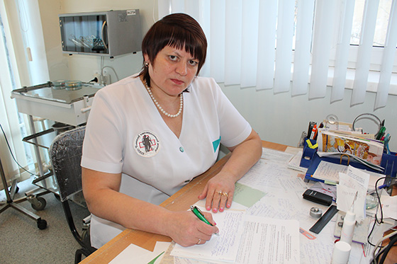
Врач дерматовенеролог высшей квалификационной категории
Цветкова Татьяна Ивановна

Медицинская сестра первой квалификационной категории, мастер аппаратного педикюра
Неделько Елена Владимировна

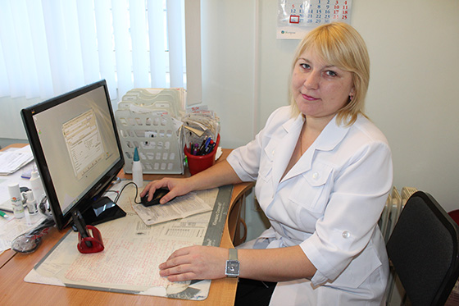
Медицинская сестра первой квалификационной категории, мастер аппаратного педикюра -
Кипаева Валентина Владимировна

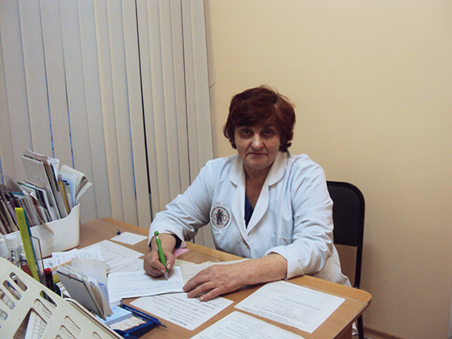
Врач дерматовенеролог высшей квалификационной категории
Иванова Людмила Васильевна

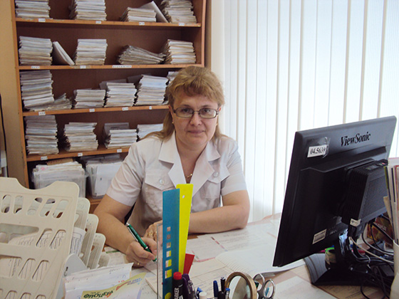
Медицинская сестра первой квалификационной категории
Круглова Светлана Александровна

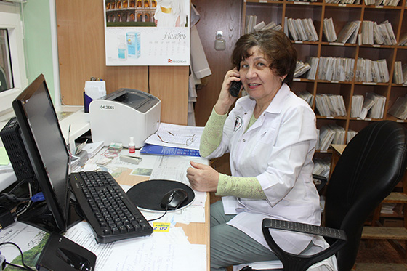
Медицинский регистратор - Колчанова Галина Ивановна

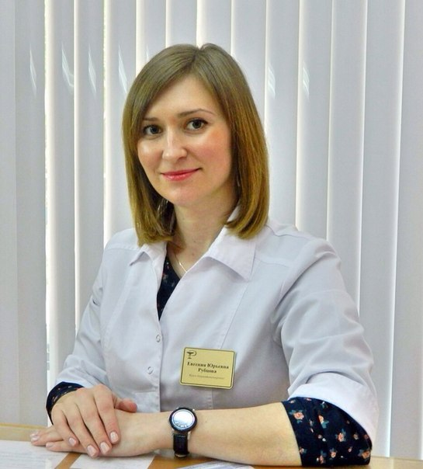
Врач дерматовенеролог, дерматокосметолог Рубцова Евгения Юрьевна

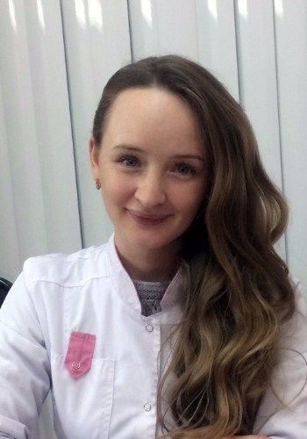
Масленникова Светлана Вячеславовна - врач дерматовенеролог

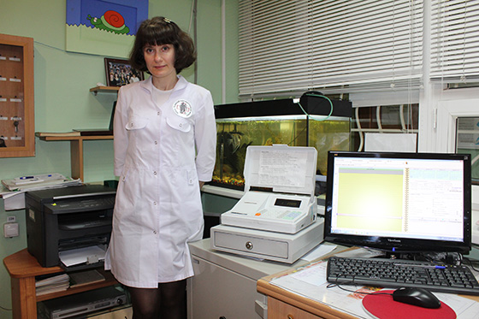
Кассир Райсих Ирина Викторовна

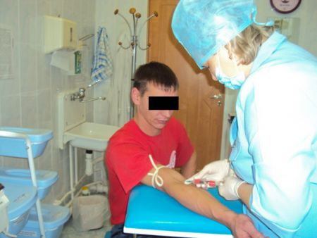
Работа в процедурном кабинете
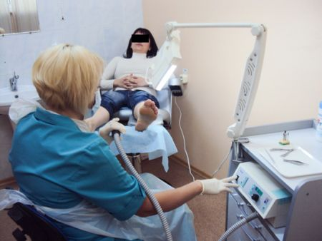
Кабинет аппаратного педикюра

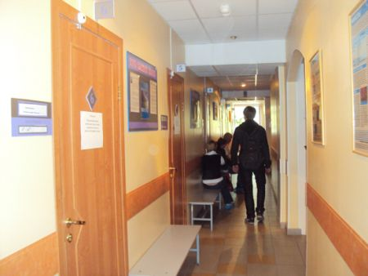
Приветливая и доброжелательная атмосфера, высокий профессионализм сотрудников, комплексный подход к лечению, комфортные условия для пациентов.

